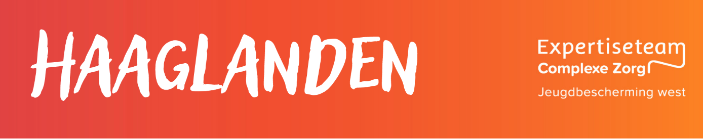

Zoals voorspeld in het jaarverslag van 2023, zijn de uitdagingen in de regio Haaglanden onverminderd groot en klinkt het geluid uit de regio niet anders dan voorheen. Een gebrek aan langdurige (kleinschalige) verblijfsplekken is een terugkerend onderwerp van gesprek, zo ook de lange wachtlijsten bij kinderdagcentra en medisch kinderdagverblijven. Het blijft een puzzel om kinderen en jeugdigen, al dan niet in crisis, een bestendige plek te geven. Een plek waar er ruimte is voor het maken van fouten en vervolgens herstel. Daarbij blijft het ook vaak zoeken naar het antwoord op de vraag welke problematiek op de voorgrond staat. En dus waaraan prioriteit gegeven moet worden om tot een goed plan met elkaar te kunnen komen. Hierbij wordt steeds vaker terug gezien dat een jongere vooral behoefte heeft aan ‘er mogen zijn, gezien en gehoord worden’. Hiermee zien we dus ook dat de vraag naar een verblijfsplek vaker voorkomt dan de vraag naar een behandelplek. Op de verblijfsplek wordt vervolgens vanuit vertrouwen en verbinding ruimte gezocht voor verder herstel vanuit behandeling.
______________________________________________________________________________ expertiseteam
Bovenstaande vraagt onder anderen een lange adem, geduld, tijd, energie oftewel ruimte om te kunnen investeren in een relatie. Vaste gezichten zijn hierbij essentieel, wat een lastig element is in tijden met veel personeelsverloop. Niet alleen bij zorgaanbieders is hier sprake van, maar ook bij wijkteams en gecertificeerde instellingen. Dit pijnpunt wordt niet minder, wetende dat de jongeren over wie we het hebben met grote regelmaat een beperkt betrokken netwerk hebben ofwel een netwerk dat weinig steunend is.
Dat we met elkaar in zwaar weer zitten, is weinig nieuws en wordt herhaaldelijk bevestigd. Het is helder dat een ieder vanuit de beste intenties zich inzet binnen het werkveld. Echter ook duidelijk is dat diverse externe factoren de uitdaging groot maken om het juiste te kunnen blijven doen voor de zeer kwetsbare doelgroep binnen de jeugdzorg. Deze factoren gaan bijvoorbeeld over wachtlijsten, personeelsgebrek en een groot personeelsverloop. Hierbij is er regelmatig sprake van het moeten kiezen uit kwaden.
De Experttafel Haaglanden heeft in het afgelopen half jaar op volle toeren doorgewerkt. Bijna wekelijks heeft er een tafelbespreking plaatsgevonden. De grootste gemeente, Den Haag, heeft daarbij niet onverwacht de meeste aanmeldingen verzorgd. Meedenken rondom perspectief, als ook verblijf, lijkt daarbij de grootste vraag te zijn. Door omstandigheden is er in het afgelopen half jaar geen onderwijsspecialist aanwezig geweest bij de besprekingen. Dit was een groot gemis, zeker gezien het feit dat een plan rondom een jongere met grote regelmaat valt of staat met een vorm van onderwijs of dagbesteding. Dit heeft ervoor gezorgd dat het advies vanuit de Experttafel rondom dit onderwerp soms wat globaler was, om hier na bespreking van het advies wat meer tijd aan te kunnen besteden.
Daarnaast is de indruk dat collega’s vaker benaderd worden met de vraag om aan te sluiten bij casuïstiekbesprekingen of overleggen om vanuit een eerder stadium mee te denken over vraagstukken rondom jongeren en hun gezinnen. Dit pakt vaak beter uit dan wanneer de crisis al voorhanden is. Een positieve beweging die we vanuit het team graag aanmoedigen.

